As atividades de Estágio tem sido ampliadas, visando à construção de um processo cada vez mais dialético e dialógico. Neste sentido, além das atividades de exercício de docência realizadas no âmbito da universidade e das escolas conveniadas, tem sido realizados também viagens técnicas e eventos. Nos últimos três anos, foram realizados eventos que contaram com a presença de palestrantes, de acadêmicos e de professores do Ensino Fundamental e Médio. Esses eventos têm possibilitado encontros entre teóricos, aqueles que vivenciam as práticas educacional e os futuros professores. Esses momentos têm possibilitado debates profícuos e relatos de experiência que certamente contribuem para a formação dos futuros professores. As viagens técnicas visam a oportunizar aos acadêmicos o conhecimento de outras realidades e práticas educacionais. A Comissão de Estágio (COES) tem feito parcerias com outros cursos, outras universidades, com as Secretarias municipais e estaduais de educação e com sindicatos de professores no sentido de ampliar as possibilidades de realização de atividades de estágios. Nessa linha de ação foi realizado um grande evento em parceria com todas as licenciaturas da UEMS: I Encontro de Licenciaturas.


Programação
A palestra de abertura do evento debaterá o tema "Trabalho no Contexto da Formação docente: novas faces da educação superior no Brasil", e será ministrada pelo Professor Doutor César Nunes, da Faculdade de Educação da Universidade Estadual de Campinas (Unicamp).
O evento contará também com 18 minicursos nas áreas de Letras, História, Educação Indígena, Matemática, Química, Educação Infantil e Ciências Biológicas.
Também serão realizadas "mesas redondas" que debaterão temas como o papel do professor, as políticas públicas para a Educação em Mato Grosso do Sul e os impactos dos programas do Governo Federal para o Ensino.

Outro evento bastante significativo foi realizado em parceria com a UFGD

UFGD e UEMS trazem referência internacional em formação de professores para conferência em Dourados

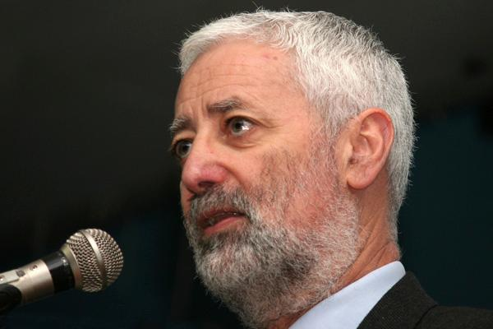

https://portal.ufgd.edu.br/noticias/ufgd-e-uems-trazem-referencia-internacional-em-formacao-de-professores-para-conferencia-em-dourados

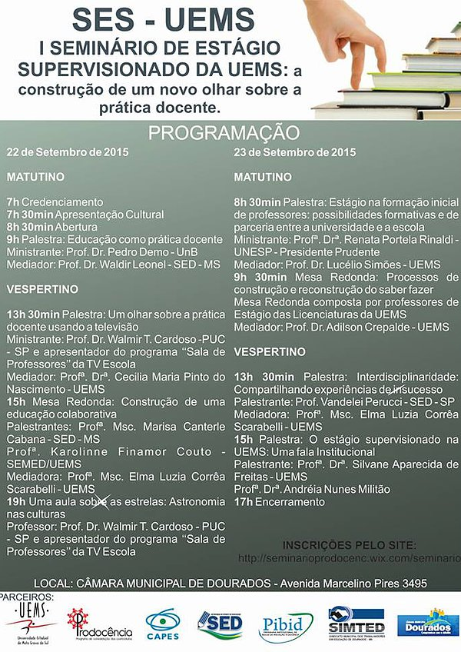

http://seminarioprodocenc.wixsite.com/seminario

A viagem técnica à cidade de Ouro Preto em 2017 possibilitou não somente reflexões sobre outra realidade educacional mas também uma reflexão sobre a diversidade cultural do Brasil.

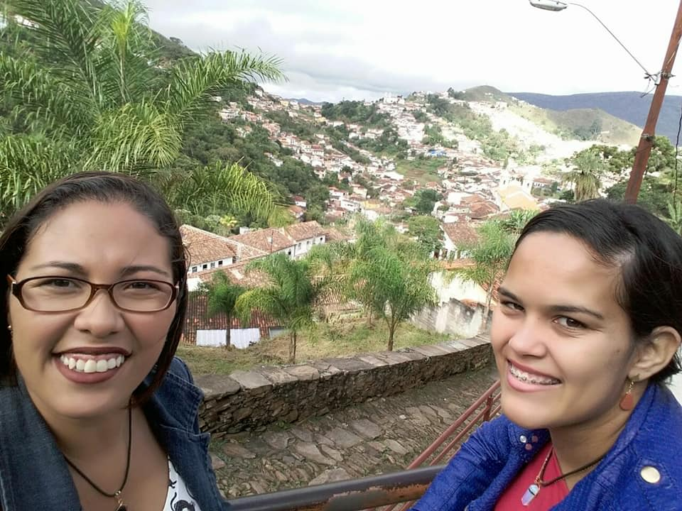

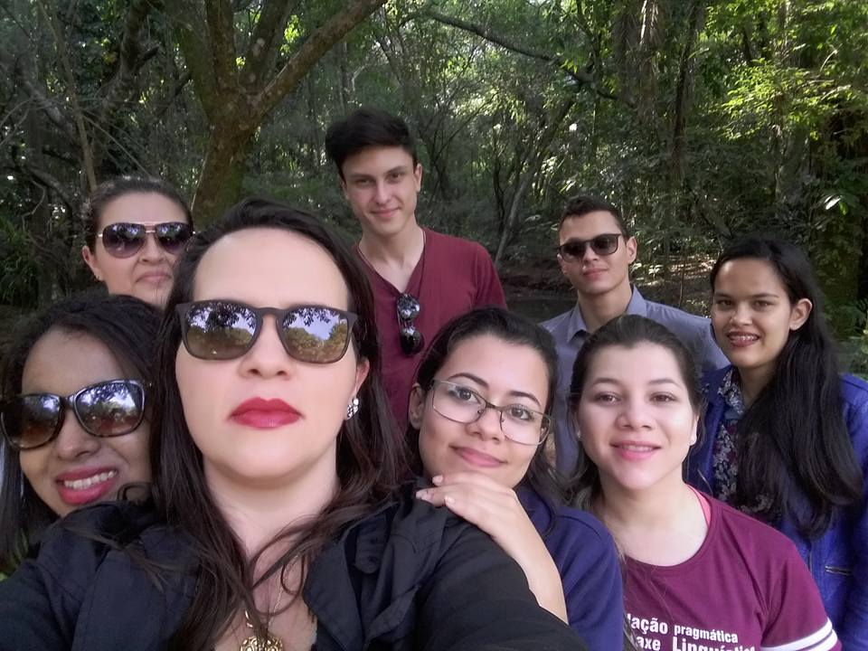
Na viagem técnica à Escola de Aplicação da Universidade Estadual de Maringá em 2016, foram debatidos temas relacionados às possibilidades de implantação de ensino integral.

